PLAN DE CONTINGENCIA

Estrategia 3. Determinación Ruta de Atención

Con la definición de Caso probable para coronavirus, se definieron 3 maneras de entrada a la ruta de atención por sospecha de coronavirus

La persona puede ingresar por las siguientes vías:

1. Remitido desde los puntos de entrada al país (marítimo, terrestre o aéreo):

De manera inicial se aplicará lo definido en el “Orientaciones a Puntos de Entrada para el tamizaje de viajeros que vienen de zonas con circulación del nuevo coronavirus (2019-nCoV) y activación de planes de contingencia”.

Posteriormente, la persona ingresará de acuerdo con los procesos de referencia y contrarreferencia, en ambulancia por el servicio de urgencias y seguirá los procedimientos establecidos para el triage.

2. Servicio de Urgencias:

En el caso que la persona cumpla con la definición establecida, el encargado del triage debe alertar frente a la presencia de un posible caso al jefe de urgencias de turno o quien haga sus veces, con el fin que sea realizado el aislamiento por gotas (mascarilla quirúrgica) y en caso de realizar procedimientos que generen aerosoles (tomas de muestras respiratorias, terapia respiratoria, manipulación de la vía área, entre otras) deben realizar aislamiento en el consultorio con medidas de precaución de vía aérea (máscara de alta eficiencia); así mismo, se deben implementar las medidas de aislamiento de contacto o dirigir al área de aislamiento con esas condiciones. Cada Prestador de Servicios de Salud debe definir dentro de su plan de contingencia la ruta de desplazamiento más segura al área de aislamiento.

3. Consulta externa programada o Consulta prioritaria:

En el caso que la persona cumpla con la definición establecida, se realizará aislamiento respectivo y remisión en el caso que no cuente con las capacidades requeridas para la atención de estos pacientes.
El aislamiento que se implemente debe tener en cuenta los mecanismos de transmisión de gotas o por contacto Indirecto y en caso de procedimientos que generen aerosoles, se deben aplicar las medidas de aislamiento de vía aérea (máscara de alta eficiencia).
Ruta de Persona captada en puertos de entrada a la ciudad sintomática o asintomática proveniente de un país de alto riesgo de acuerdo al control migratorio, definido por el Ministerio de salud y Protección Social.

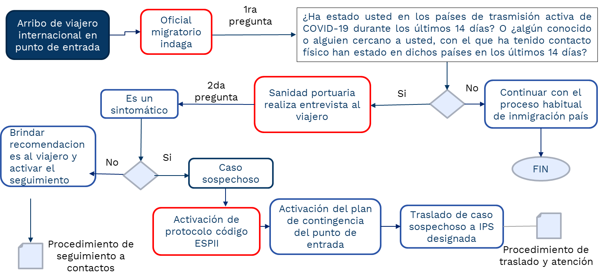

Definición IPS asignada por cada puerto.

Para la población asegurada según red de prestadores definida por cada aseguradora

Para la población a cargo del departamento, se define las siguientes IPS:

Aeropuerto de Rionegro: Centros Especializados San Vicente de Paul de Rionegro pacientes con IRAG y ESE Hospital San Juan de Dios para casos leves y moderados

Aeropuerto de Carepa: E.S.E Hospital Francisco Luis Jiménez Martínez

Puerto de Turbo: E.S.E Hospital Francisco Valderrama

Aeropuerto Enrique Olaya Herrera: E.S.E Hospital La María, E.S.E Hospital General y E.S.E Metrosalud.

Ruta para atención de personas sintomáticas que acuden a las IPS incluida la remitida desde los puertos de entrada.

Tener en cuenta:
- Para la población pobre no asegurada - PPNA, si la IPS que capta el caso no tiene capacidad diagnostica, capacidad de aislamiento y capacidad de hospitalización, se debe remitir según criterio de georreferenciación; en caso de requerirse una alta complejidad serán remitidos a la E.S.E Hospital La María y E.S.E Hospital de Medellín, cumpliendo la normatividad de referencia y contrareferencia de pacientes.
- Para la población asegurada cuando la IPS que capta el caso no tiene capacidad diagnostica, capacidad de aislamiento y capacidad de hospitalización se manejaran de acuerdo a la red del asegurador.

- Se deben fortalecer las medidas de precauciones estándar en el manejo de todos los pacientes, establecidas en el Manual de Medidas Básicas para Control de Infecciones en el prestador de servicios de salud https://www.minsalud.gov.co/sites/rid/Lists/BibliotecaDigital/RIDE/VS/PP/PAI/manual-prevencion-iaas.pdf

- Se debe minimizar el traslado de estos pacientes entre áreas dentro de la misma IPS y entre otras IPS hacerlo solo si es necesario, cada prestador debe definir dentro de su plan de contingencia la ruta de desplazamiento más segura al área de aislamiento

- Para todos los casos las IPS deben aplicar los Lineamientos para la detección y manejo de casos por los Prestadores de Servicios de Salud, frente a la eventual introducción del nuevo Coronavirus (2019-nCoV) a Colombia.

- Los Entidades Territoriales, los Prestadores de Servicios de Salud y las EAPB deben dar cumplimiento a la circular 005 de 2020. Ver anexo.

